ALIMENTATION d’AUJOURD’HUI et de DEMAIN : quelles sources et recommandations nutritionnelles pour les lipides et protéines ?
Claire Bourlieu et Mariana Simoes Larraz Ferreira

Quelles sont les grandes caractéristiques de l’alimentation actuelle et quelle sera l’alimentation de demain ? Comment l’alimentation de demain arrivera-t-elle à concilier des critères antinomiques, tels que l’intérêt des consommateurs pour les innovations alimentaires et leur défiance pour des aliments perçus comme trop industriels voire ultra-transformés ? Dans un contexte de croissance démographique, de transition nutritionnelle et de modification climatique, nous discuterons des grands programmes pluridisciplinaires qui visent à construire des systèmes agricoles plus durables, à réduire l’insécurité alimentaire et limiter le gaspillage alimentaire. Nous vous donnerons le regard de deux biochimistes ayant une expertise spécifique sur deux grands groupes de macronutriments les lipides et les protéines. Pour ces deux types de macronutriment, nous balayerons avec vous les niveaux de consommation actuels et leurs variations suivant les régimes, les recommandations nutritionnelles et grandes évolutions prévues en termes de sources et de transformation. Les lipides sont des vecteurs d’énergie et de vitamines, des constituants membranaires essentiels et précurseurs de messagers cellulaires très puissants les éicosanoides mais… font-ils grossir ou en mangeons-nous simplement trop par moment ? Nos apports en acides gras sont-ils équilibrés ? Comment répondre au fort accroissement du besoin en protéines dans les années à venir ? Quelles sont les sources complémentaires, leurs limites en termes réglementaires et sociétal ou encore en termes de risques allergiques ?

Biographies.
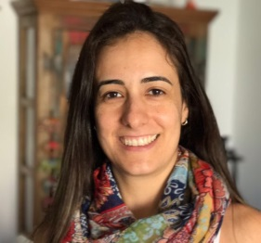
Mariana Simoes Larraz Ferreira est Ingénieur en Science des Aliments et Production Alimentaire diplômée de l'Université de São Paulo et Docteur en Biochimie, Chimie et Technologie de Produits alimentaires de l’École Montpellier SupAgro (France). Son doctorat a été financé par une bourse de l’INRA (Institut National de Recherche Agronomique). Elle a ensuite poursuivi sa formation par un postdoctorat financé par la CAPES (Coordination for the Improvement of Higher Level -or Education- Personnel) au sein du Programme de PostGraduation sur les ‘Produits alimentaires et la Nutrition’ (PPGAN, http://www.unirio.br/ccbs/nutricao/ppgan) de l'Université Fédérale de l'État de Rio de Janeiro (UNIRIO). Ce postdoctorat traitait des transformations technologiques et de la fonctionnalisation de résidus agro-industriels. Mariana est maintenant maître de conférence à l'École de Nutrition de l’UNIRIO, vice-coordinatrice du PPGAN et jeune chercheur de notre État (JCNE-FAPERJ). Ses recherches portent notamment sur la caractérisation nutritionnelles, analyses proteomiques et métabolomiques des co-produits du blé (gluten, valorisation des sons…). Elle co-dirige le Laboratoire de Composés Bioactifs et est associée du Centre d'Innovation en Spectrométrie de masse du Laboratoire de Biochimie de Protéines et Biochimie Nutritionnelle de l’UNIRIO.
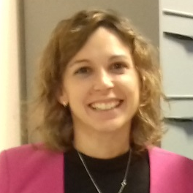
Claire Bourlieu-Lacanal est ingénieur agronomone diplômée de l’Ecole Montpellier Supagro (France) avec une spécialité en Science des Aliments et Nutrition. Après un doctorat en Biochimie, Chimie et Technologie de Produits alimentaires de l’École Montpellier SupAgro (France) en collaboration avec NESTLE (Suisse), elle a poursuivi sa formation par un postdoctorat sur les modifications enzymatiques des huiles végétales avec un partenaire industriel. Claire a ensuite démarré sa carrière en tant que Chargée de Recherche INRA dans l’UMR Science et Technologie du lait et de l’œuf (UMR STLO) basée à Rennes (France). Elle y animé une thématique de recherche sur la caractérisation physico-chimiques des lipides laitiers et leurs applications en nutrition néonatale. Elle a rejoint l’UMR Ingénierie des Agropolymères et Technologies émergentes (UMR IATE, Montpellier) depuis deux ans, où elle conduit des projets sur la valorisation et la fonctionnalisations des lipides. Auteur d’une quarantaine d’articles sur les lipides, elle est secrétaire de la SFEL ‘Société Française pour l’Etude des Lipides’(http://www.sfel.asso.fr/fr/accueil,2.html) membre du GLN ‘Groupe Lipides et Nutrition’ (https://lipides-et-nutrition.net/) et anime une action transversale de caractérisation multi-échelle des aliments et bioproduits dans son département de tutelle CEPIA (http://www.cepia.inra.fr/).

